百度SDK授权是针对单台设备授权，与设备进行绑定，所以授权流程比较复杂，参照以下步骤：

主要参考百度网页：https://ai.baidu.com/docs#/Face-Offline-SDK-Activation/top

1，在线授权方式：

（1） 设备正常连接外部网络的情况下，启动app，会弹出授权对话框（可以看到设备的指纹，如下图）；

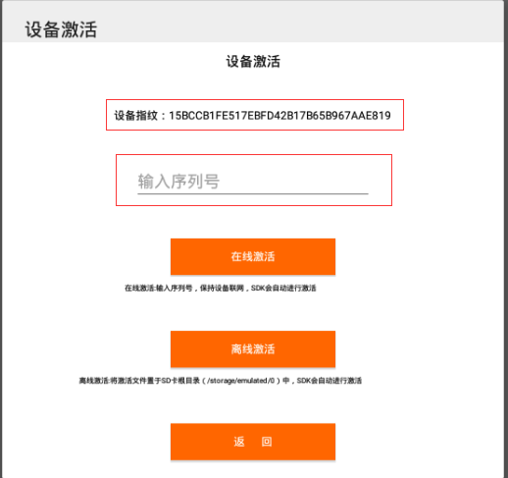

（2）在输入框中输入正确的序列号，点击在线激活，等待会受收到授权成功或者失败的结果；

2，离线授权

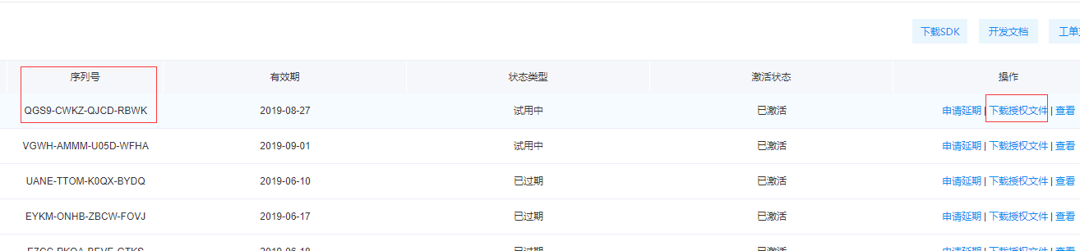（1）如果设备可以提前在有网的环境运行，就可以先按照在线授权的方式授权，授权成功以后，登录授权码所在的百度AI平台账号，找到对应的授权码对应的位置，下载对应的授权文件（如下图）。

下载成功后，将下载下来的License.zip文件拷贝到设备的SD卡的根目录下。以后运行需要人脸识别的APP，弹出对话框以后直接点击离线授权即可。

（2）如果设备完全无法连接网络，首先运行APP,弹出对话框，找到设备指纹（参考在线授权图）；

登录百度AI平台，找到自己购买的授权码，然后输入指纹码绑定设备，下载授权文件License.zip，拷贝到设备的SD卡的根目录下。重新运行APP然后弹出对话框，点击离线授权即可。

特别注意！！！授权文件跟设备连接网络的方式有关（无线wifi、移动网络（分3g、4g、5g）、有线连接），因为百度SDK绑定的指纹信息与网口有关，所以需要先确定设备是如何连接的，然后再进行授权，否则更换连接网络的方式就无法进行授权或者初始化SDK！！！！